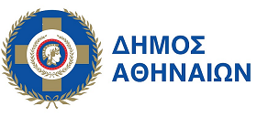
ΔΙΟΡΓΑΝΩΣΗ ΥΠΟ ΤΗΝ ΑΙΓΙΔΑ 

Φεστιβάλ «Διαχείριση της Ενέργειας και Κοινωνία»
Περιβάλλον - Ανανεώσιμες Πηγές - Καλές Πρακτικές και Δράσεις

υπό την αιγίδα του Δήμου Αθηναίων
Σεράφειο 21-27/2/2022

Η Ένωση Ελλήνων Φυσικών διοργανώνει οκταήμερο φεστιβάλ στο Σεράφειο Κέντρο Αθλητισμού, Πολιτισμού και Καινοτομίας του Δήμου Αθηναίων τον Φεβρουάριο με θέμα «Διαχείριση της Ενέργειας και Κοινωνία .Περιβάλλον - Ανανεώσιμες Πηγές - Καλές Πρακτικές και Δράσεις».

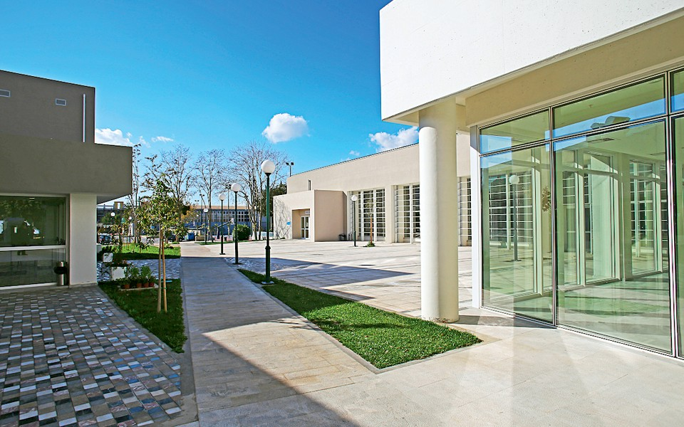
Το φεστιβάλ απευθύνεται στους μαθητές όλων των βαθμίδων και θα περιλαμβάνει διαλέξεις, πειράματα και δρώμενα.
Θα συμμετάσχουν 20 ομιλητές, προσωπικότητες από τον πανεπιστημιακό χώρο, τα ερευνητικά κέντρα και τον κόσμο της τεχνολογίας, καθώς και 20 στελέχη της εκπαίδευσης δημοσίου και ιδιωτικού τομέα, που θα παρουσιάσουν πειράματα σχετικά με τις τεχνολογίες αιχμής στον χώρο της ενέργειας.

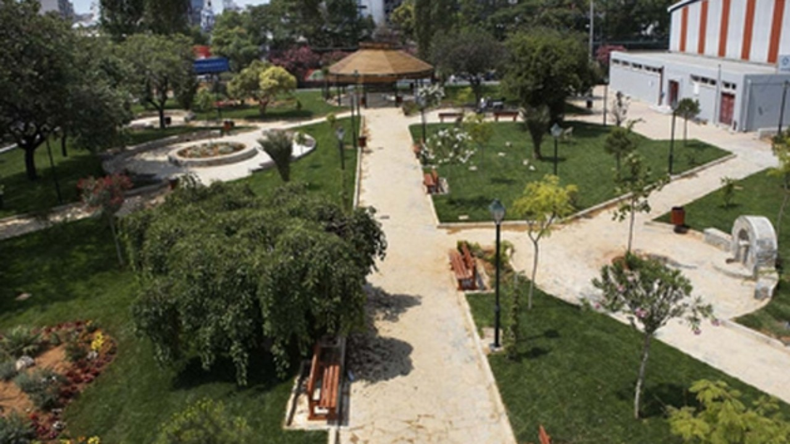
Το πρόγραμμα του φεστιβάλ θα έχει ως εξής:
09.00-13.00 Προσέλευση μαθητών σχολείων – Περιήγηση στους χώρους του φεστιβάλ – Παρακολούθηση διαλέξεων και πειραμάτων εκ περιτροπής -Επίσκεψη Έκθεσης
17.00-20.00 Προσέλευση κοινού – Ομιλίες προσκεκλημένων ομιλητών
20.00-21.00 Δρώμενα με θέμα την Ενέργεια - VIDEO WALL- Θεατρικά-
Μουσικές Παραστάσεις
Η είσοδος θα είναι ελεύθερη για όλους τους συμμετέχοντες!
Παράλληλα με το φεστιβάλ θα διενεργηθεί διαγωνισμός για τους συμμετέχοντες μαθητές με θέμα «Πρόταση και Υλοποίηση κατασκευής εξοικονόμησης / αναβάθμισης της ενέργειας». Οι καλύτερες εργασίες θα βραβευθούν και θα παρουσιαστούν τον Σεπτέμβριο σε ξεχωριστή εκδήλωση.
ΠΡΟΣΚΕΚΛΗΜΕΝΟΙ ΟΜΙΛΗΤΕΣ:

- ΑΓΓΕΛΟΠΟΥΛΟΣ ΑΓΓΕΛΟΣ,ΟΜ.ΚΑΘΗΓΗΤΗΣ ΠΑΝΕΠΙΣΤΗΜΙΟΥ ΑΘΗΝΩΝ
- ΑΡΑΒΩΣΗΣ ΚΩΝΣΤΑΝΤΙΝΟΣ, ΚΑΘΗΓΗΤΗΣ ΕΜΠ, ΓΕΝΙΚΟΣ ΓΡΑΜΜΑΤΕΑΣ ΠΕΡΙΒΑΛΛΟΝΤΟΣ-ΥΠΟΥΡΓΕΙΟ ΕΝΕΡΓΕΙΑΣ και ΠΕΡΙΒΑΛΛΟΝΤΟΣ
- ΑΡΑΒΑΝΤΙΝΟΣ ΑΘΑΝΑΣΙΟΣ, ΚΑΘΗΓΗΤΗΣ ΠΑΔΑ
- ΑΣΗΜΑΚΟΠΟΥΛΟΣ ΔΗΜΟΣΘΕΝΗΣ, τ ΠΡΥΤΑΝΗΣ ΕΚΠΑ
- ΑΒΡΑΜΙΔΗΣ ΝΙΚΟΛΑΟΣ,ΑΝΤΙΔΗΜΑΡΧΟΣ ΚΑΘΑΡΙΟΤΗΤΑΣ ΔΗΜΟΥ ΑΘΗΝΑΙΩΝ
- ΒΛΑΧΑΚΗΣ ΓΕΩΡΓΙΟΣ, ΑΝ. ΚΑΘΗΓΗΤΗΣ ΕΑΠ
- ΓΚΑΝΕΤΣΟΣ ΘΕΟΔΩΡΟΣ, ΚΑΘΗΓΗΤΗΣ ΠΑΔΑ
- ΔΗΜΟΥΔΗ ΑΡΓΥΡΩ, ΚΑΘΗΓΗΤΡΙΑ ΔΗΜΟΚΡΙΤΕΙΟΥ ΠΑΝΕΠΙΣΤΗΜΙΟΥ ΘΡΑΚΗΣ
- ΚΟΥΝΤΟΥΡΗ ΦΟΙΒΗ, ΕΚΠΡΟΣΩΠΟΣ ΕΛΛΑΔΑΣ ΣΤΗΝ Ε.Ε. ΓΙΑ ΤΗΝ ΚΛΙΜΑΤΙΚΗ ΑΛΛΑΓΗ
- ΚΟΡΑΣ ΑΝΔΡΕΑΣ, ΚΑΘΗΓΗΤΗΣ ΣΧΟΛΗΣ ΙΚΑΡΩΝ
- ΚΙΚΙΛΙΑΣ ΒΑΣΙΛΕΙΟΣ ,ΥΠΟΥΡΓΟΣ ΤΟΥΡΙΣΜΟΥ
- ΜΑΥΡΑΚΗΣ ΔΗΜΗΤΡΗΣ, ΚΑΘΗΓΗΤΗΣ UNAI Hubb SDG7
- ΜΠΙΣΚΑΣ ΠΑΝΤΕΛΗΣ ,ΑΝΑΠΛΗΡΩΤΗΣ ΚΑΘΗΓΗΤΗΣ ΔΙΑΧΕΙΡΙΣΗ ΣΥΣΤΗΜΑΤΩΝ ΗΛΕΚΤΡΙΚΗΣ ΕΝΕΡΓΕΙΑΣ ΚΑΙ ΕΝΕΡΓΕΙΑΚΕΣ ΑΓΟΡΕΣ
- ΜΗΤΟΥΛΑ ΡΟΪΔΩ, ΚΑΘΗΓΗΤΡΙΑ ΧΑΡΟΚΟΠΕΙΟΥ ΠΑΝΕΠΙΣΤΗΜΙΟΥ
- ΜΕΝΤΖΕΛΟΥ ΠΑΡΑΣΚΕΥΗ ΑΝ.ΚΑΘΗΓΗΤΡΙΑ.ΤΜΗΜΑ ΜΗΧΑΝΙΚΩΝ ΠΕΡΙΒΑΛΛΟΝΤΟΣ ΔΙΠΑΕ
- ΝΑΣΤΟΣ ΠΑΝΑΓΙΩΤΗΣ, ΚΑΘΗΓΗΤΗΣ ΕΚΠΑ
- ΠΑΛΛΑΝΤΖΑΣ ΣΤΕΦΑΝΟΣ, ΠΡΟΕΔΡΟΣ ΙΝΣΤΙΤΟΥΤΟΥ ΠΑΘΗΤΙΚΟΥ ΚΤΗΡΙΟΥ
- ΣΕΡΑΦΕΤΙΝΙΔΗΣ ΑΛEΞΑΝΔΡΟΣ, ΟΜ.ΚΑΘΗΓΗΤΣΗ ΕΜΠ.Τ.ΠΡΟΕΔΡΟΣ /ΚΟΣΜΗΤΟΡΑΣ ΣΕΜΦΕ/ΕΜΠ
- ΣΤΑΘΟΠΟΥΛΟΣ ΣΤΑΘΗΣ, ΠΡΟΕΔΡΟΣ ΠΡΑΣΙΝΟΥ ΤΑΜΕΙΟΥ
- ΤΕΝΤΟΜΑΣ ΧΡΗΣΤΟΣ ΑΝΤΙΔΗΜΑΡΧΟΣ ΚΛΙΜΑΤΙΚΗΣ ΑΛΛΑΓΗΣ ΚΑΙ ΠΡΑΣΙΝΟΥ
ΔΗΜΟΥ ΑΘΗΝΑΙΩΝ
- ΧΑΝΙΩΤΗ ΣΦΙΑ ,ΠΕΡΙΒΑΛΛΟΝΤΟΛΟΓΟΣ ,MSC ΠΕΡΙΒΑΛΛΟΝ ΚΑΙ ΑΝΑΠΤΥΞΗ (ΕΜΠ),ΕΞ.ΣΥΝΕΡΓΑΤΗΣ ΠΑΝΕΠΙΣΤΗΜΙΟΥ ΑΙΓΑΙΟΥ

ΥΠΕΘΥΝΟΣ ΕΚΔΗΛΩΣΗΣ: ΦΙΛΝΤΙΣΗΣ ΠΑΝΑΓΙΩΤΗΣ
ΣΥΝΤΟΝΙΣΜΟΣ: ΚΛΕΙΔΕΡΗ ΠΑΡΑΣΚΕΥΗ
ΓΡΑΜΜΑΤΕΙΑΚΗ ΥΠΟΣΤΗΡΙΞΗ: ΓΕΩΡΓΑ ΑΝΑΣΤΑΣΙΑ – ΚΥΡΙΤΣΗ ΑΝΑΣΤΑΣΙΑ
ΟΡΓΑΝΩΤΙΚΗ ΕΠΙΤΡΟΠΗ: ΖΑΡΚΑΔΟΥΛΑΣ ΓΕΩΡΓΙΟΣ, ΖΩΗΣ ΑΘΑΝΑΣΙΟΣ, ΚΟΥΡΚΟΥΛΑΚΟΣ ΗΛΙΑΣ, ΠΑΛΛΑ ΜΑΡΙΑΡΕΝΑ, ΠΑΡΑΣΚΕΥΟΠΟΥΛΟΥ ΚΑΤΕΡΙΝΑ

ΑΙΤΗΣΗ ΣΥΜΜΕΤΟΧΗΣ:
ΟΝΟΜΑΤΕΠΩΝΥΜΟ..............................................................................................................................
ΙΔΙΟΤΗΤΑ..................................................................................................................................................
EMAIL…………………………………………………………………………………………………….

ΠΛΗΡΟΦΟΡΙΕΣ:
www.eef.gr
eef.athens@gmail.com 2103635701

